Job Title: Alternance - Développeur (H/F)
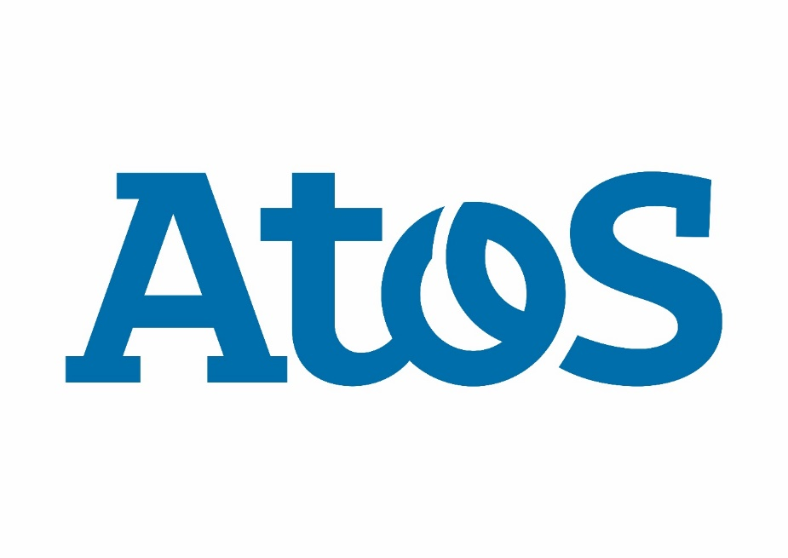
À propos d’Atos
Atos est un leader international de la transformation digitale avec plus de 110 000 collaborateurs dans 73 pays et un chiffre d’affaires annuel de plus de 11 milliards d’euros. Numéro un européen du Cloud, de la cybersécurité et des supercalculateurs, le groupe fournit des solutions intégrées de Cloud Hybride Orchestré, Big Data, Applications Métiers et Environnement de Travail Connecté. Partenaire informatique mondial des Jeux Olympiques et Paralympiques, le Groupe exerce ses activités sous les marques Atos, Atos Syntel, et Unify. Atos est une SE (Société Européenne) cotée sur Euronext Paris et fait partie de l’indice CAC 40.
La raison d’être d’Atos est de contribuer à façonner l’espace informationnel. Avec ses compétences et ses services, le groupe supporte le développement de la connaissance, de l’éducation et de la recherche dans une approche pluriculturelle et contribue au développement de l’excellence scientifique et technologique. Partout dans le monde, Atos permet à ses clients et à ses collaborateurs, et plus généralement au plus grand nombre, de vivre, travailler et progresser durablement et en toute confiance dans l’espace informationnel.

Votre mission
Dans le cadre de votre alternance vous allez participer aux phases projet dans le cadre du développement d'un projet interne.
Intégré(e) au sein de notre « Digi’Lab » situé en métropole Lilloise, cette alternance vous permettra de développer vos connaissances et d’en acquérir de nouvelles dans :
• L'étude des fonctionnalités techniques et métiers de systèmes existants ;
• Le recueil de besoins fonctionnels et techniques ;
• La conception de solutions :
- L'écriture du dossier de conception technique (modèles objets)
- La définition des modalités de tests de la solution
Accompagné(e) de votre tuteur vous participerez :
• A la planification et au suivi du projet en méthode Agile
• Au développement de prototypes et d'applications
• A l’utilisation des objets de base de données
• A l’automatisation du déploiement d’applications dans les conteneurs (Maven, Docker)
• A la réalisation des tests unitaires des composants développés
• A l'assistance de la recette utilisateur
• A l'assistance à l'intégration ou à la mise en production de serveurs (Tomcat et JBOSS)
Environnement technologique :
Angular, Java JEE, Git, Node.JS, Spring, Docker, Jenkins, Maven, Kubernetes, Rancher, Sonarqube

Informations additionnelles
Chez Atos, nous voulons que tous nos employés se sentent valorisés, appréciés et libres d'être qui ils sont au travail. Nos processus du cycle de vie des employés sont conçus pour prévenir la discrimination à l'égard de nos employés sans égard à l'identité ou à l'expression sexuelle, à l'orientation sexuelle, à la religion, à l'appartenance ethnique, à l'âge, à la neurodiversité, au handicap, à la citoyenneté ou à tout autre aspect qui les rend uniques. Partout dans le monde, nous avons créé une variété de programmes pour ancrer la culture d'inclusion d'Atos, et nous travaillons dur pour nous assurer que tous nos employés ont une chance égale de contribuer et de sentir qu'ils sont exactement là où ils doivent être.

Coordonnées :
marine.guillaumain@atos.net
06 16 37 09 94

